Nama : Mochammad Reza Dwi Syahputra

NIM : 1207070066

Tugas 1

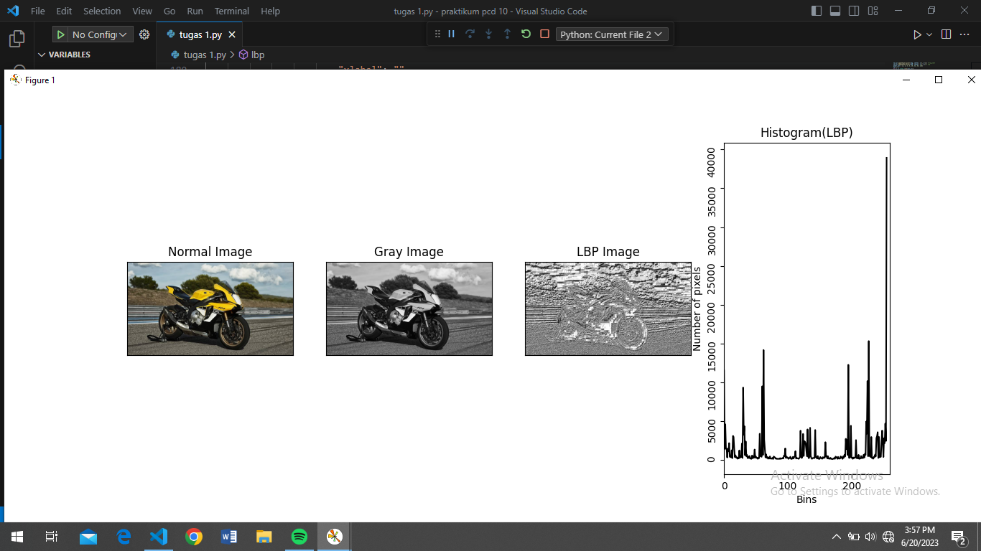

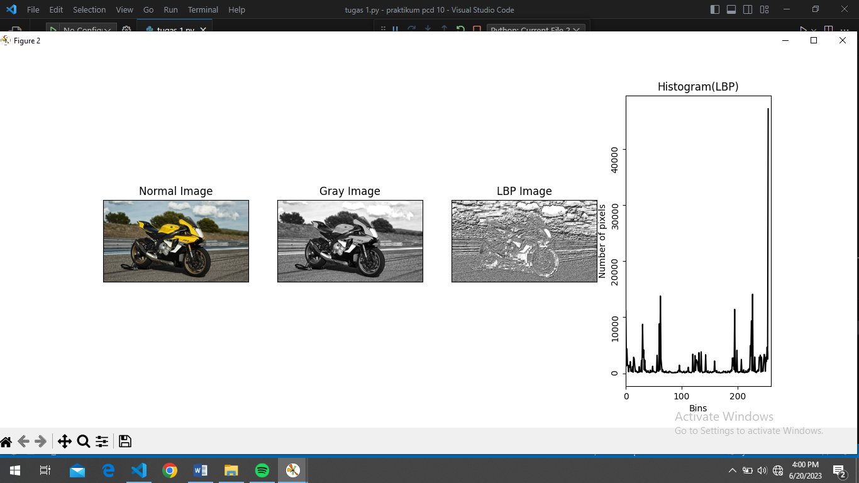

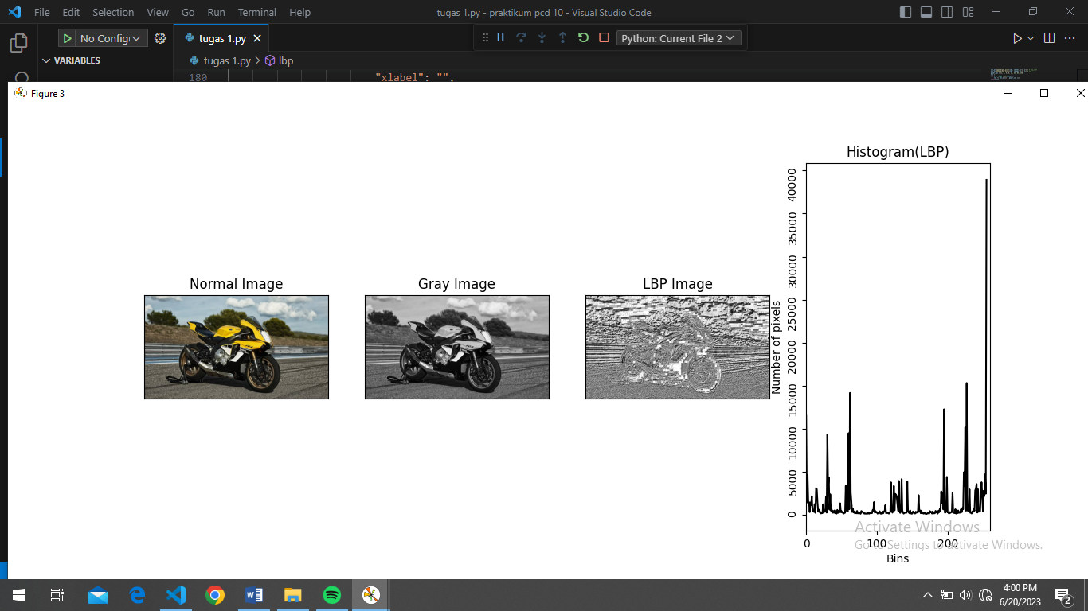

Analisis untuk tugas 1 yaitu,   
Ekstraksi fitur LBP (Local Binary Patterns) adalah suatu metode untuk mengambil informasi representatif dari sebuah gambar dengan menganalisis pola biner lokal pada setiap pikselnya. Metode ini dapat digunakan untuk berbagai tugas pengolahan citra, seperti klasifikasi, deteksi objek, dan pengenalan wajah, unutk keluaran output terdapat 3 gambar, yang mana setiap output terdapat normal image, gray image dan juga LBP image, selain itu terdapat histogram LBPnya, diantara ketiga histogram tersebut untuk number of pixels keluarannya berbeda beda.

Tugas 2

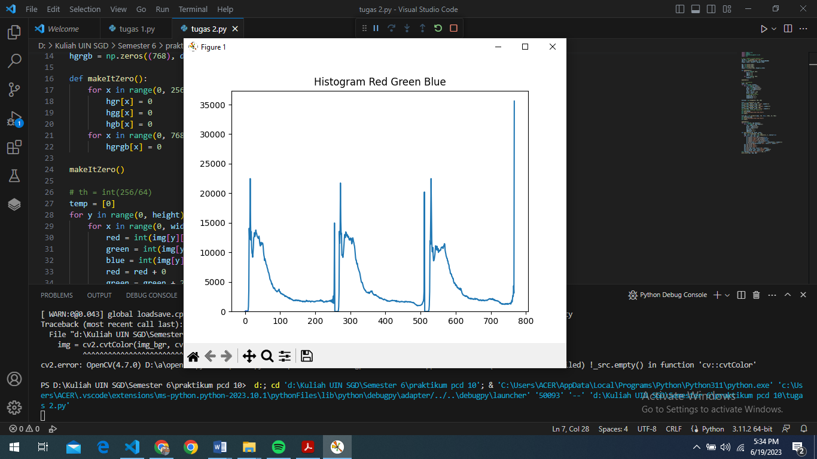

Analisis tugas 2 setelah mengikuti codingan yang telah diberikan sesuai, proses untuk mengambil informasi representatif dari sebuah gambar berdasarkan properti-properti warna yang terkandung di dalamnya. Fitur warna sangat penting dalam banyak aplikasi pengolahan citra, termasuk deteksi objek, pemrosesan medis, identifikasi benda, dan pemrosesan video. disini saya memasuki foto diri saya, setelah itu keluar untuk hasil histogram Red, Green, Blue nya yang mana untuk hasil output histogram nya sesuai pada gambar diatas, berbeda dengan tugas 1, kalau tugas 1 terdapat gambarnya tetapi untuk tugas 2 hanya histogram saja

Tugas 3

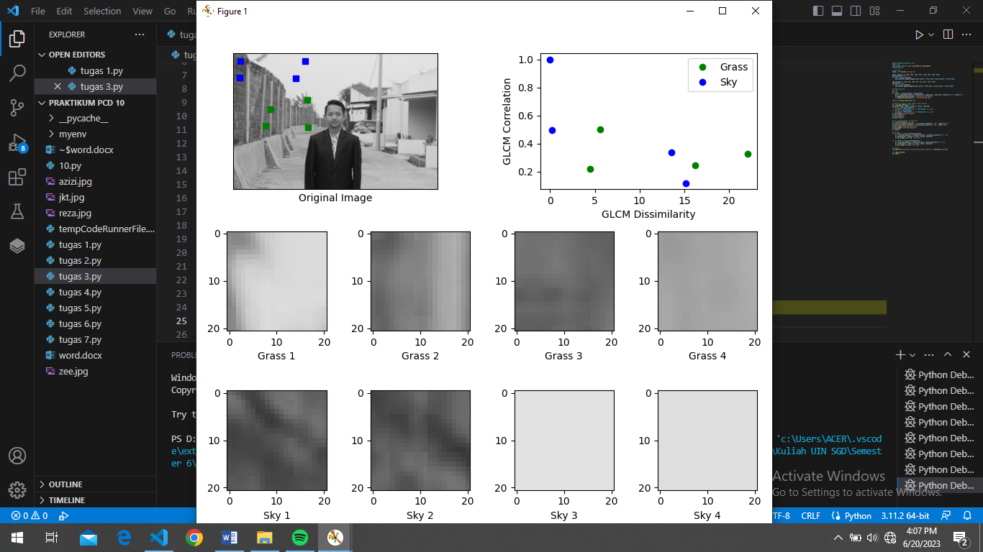

Analisis tugas 3 yaitu, Ekstraksi fitur GLCM (Gray Level Co-occurrence Matrix) adalah metode untuk mengambil informasi representatif dari citra grayscale berdasarkan distribusi spasial dari pasangan nilai intensitas piksel. setelah diberikan codingan yang telah sesuai dan untuk gambar nya menggunakan foto yang kita miliki, terdapat hasil keluaran output original image, selain itu terdapat histogram GLCM, selain itu juga terdapat Grass 1-4 dan sky 1-4

Tugas 4

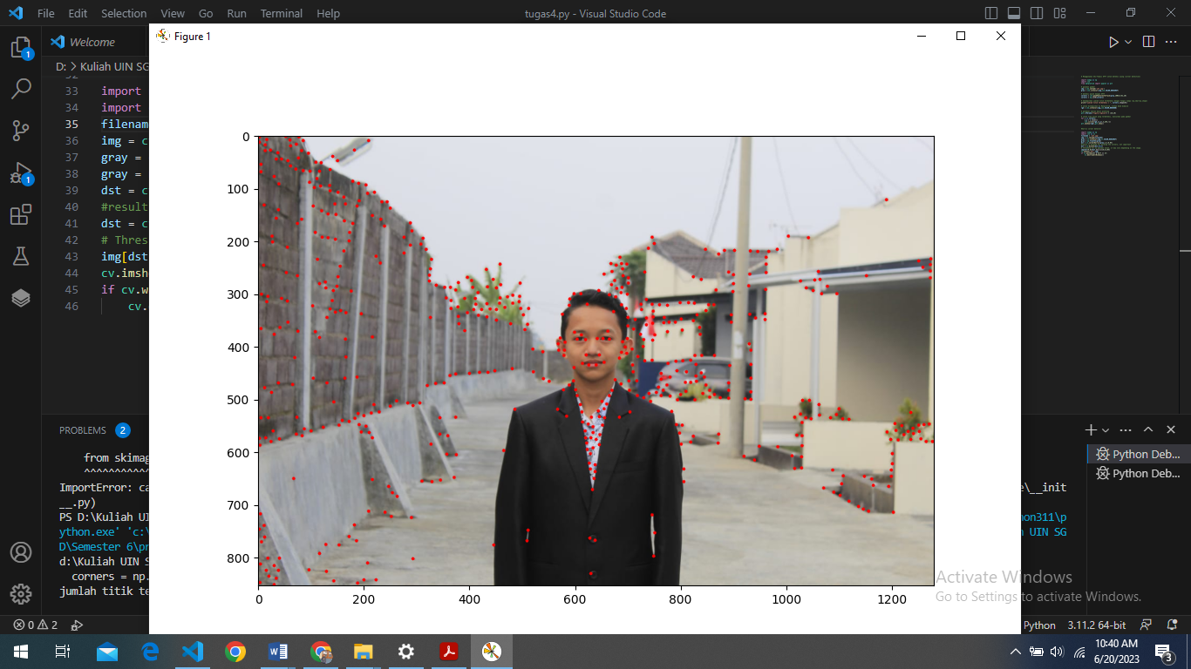

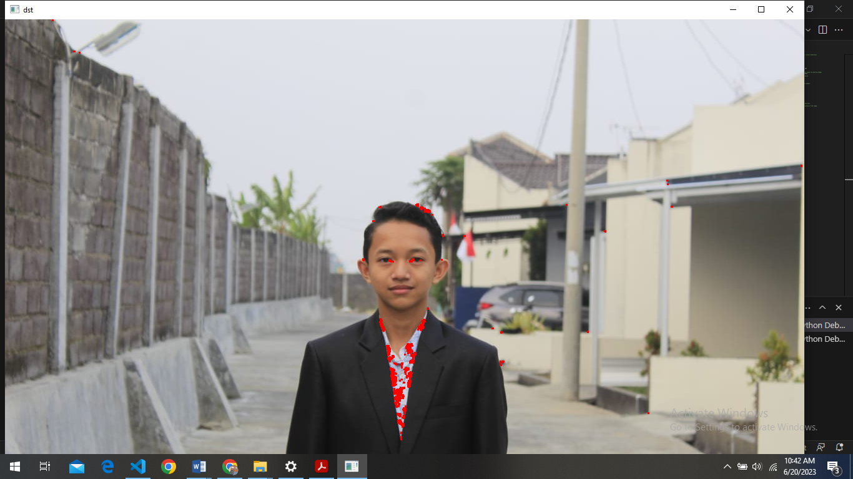

Analisis tugas 4, Corner detector adalah algoritma atau metode yang digunakan untuk mendeteksi sudut atau titik-titik penting dalam sebuah gambar. Sudut-sudut ini sering kali mewakili perubahan tajam dalam intensitas piksel di sekitarnya dan dapat digunakan untuk berbagai aplikasi seperti deteksi fitur, pelacakan objek, pencocokan gambar, atau rekonstruksi 3D.

Tugas 5

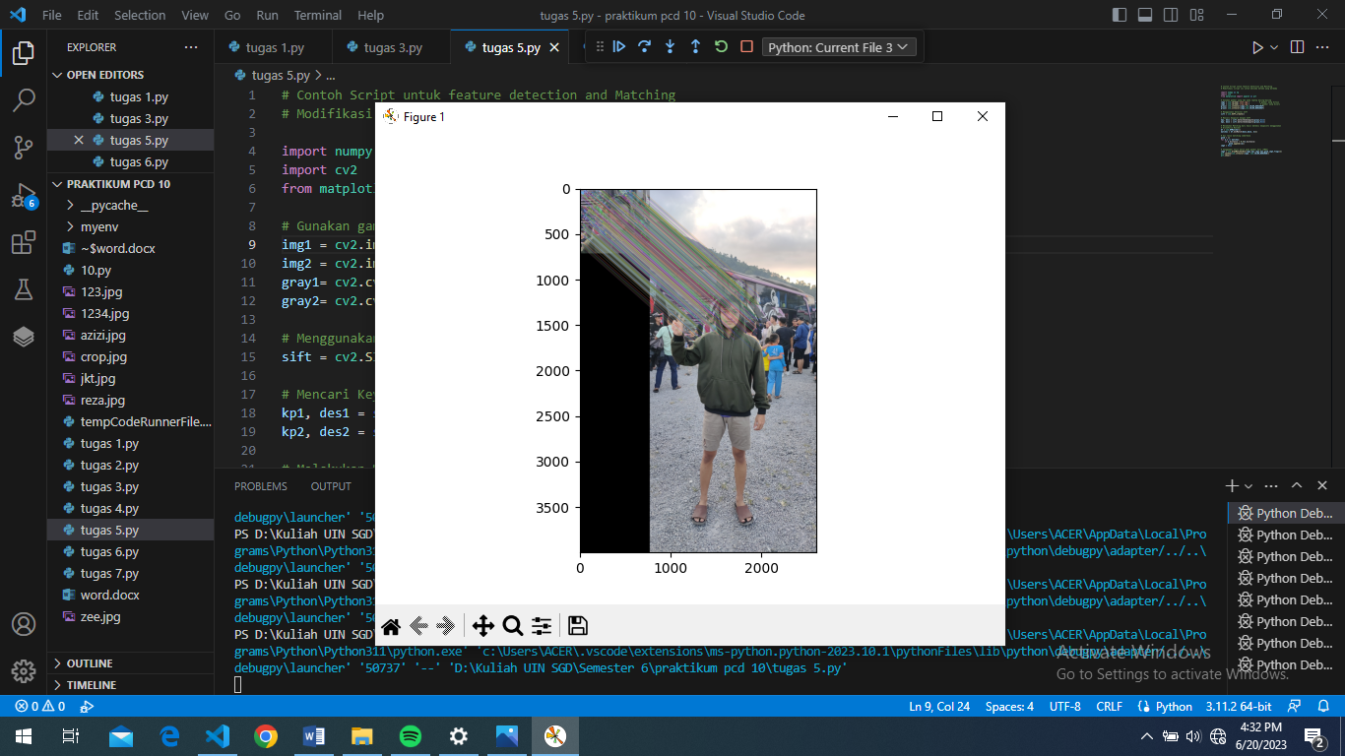

Analisis tugas 5 yaitu, Apabila feature detector digunakan untuk mencari titik yang dapat dipasangkan, maka Feature Matching digunakan untuk memasangkan masing-masing keypoint yang sudah terdeteksi pada satu citra dengan titik titik yang memiliki kesamaan karakter pada citra lain. Dengan demikian, dapat dikatakan bahwa hasil dari feature matching adalah \*\*Tie-Points\*\* pada sebuah proses fotogrametri.

Tugas 6

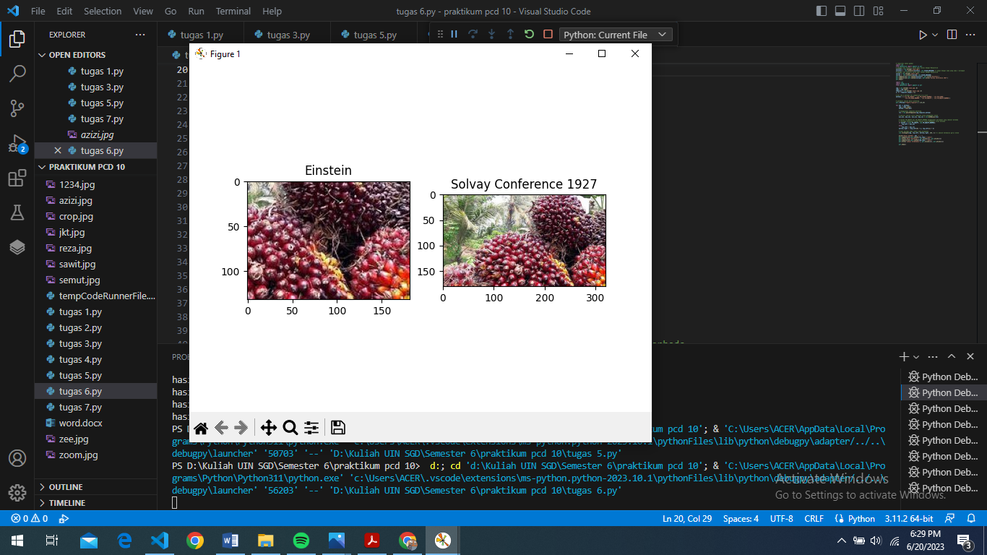

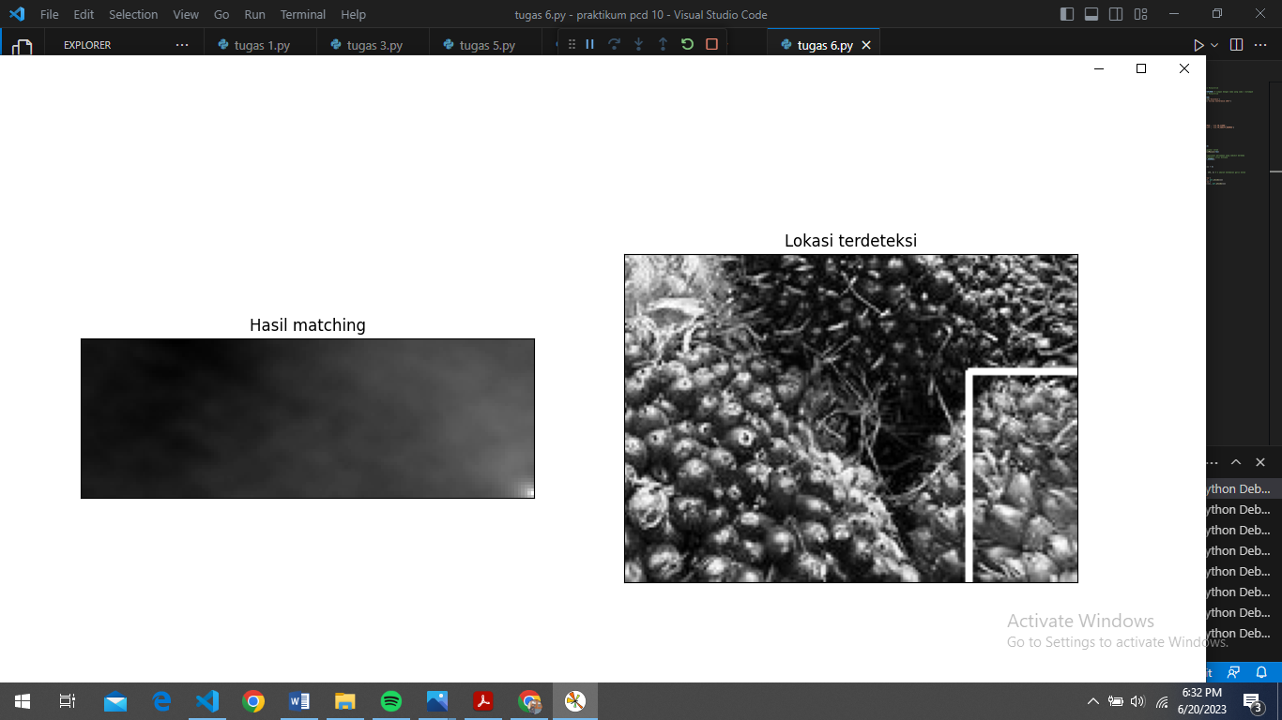

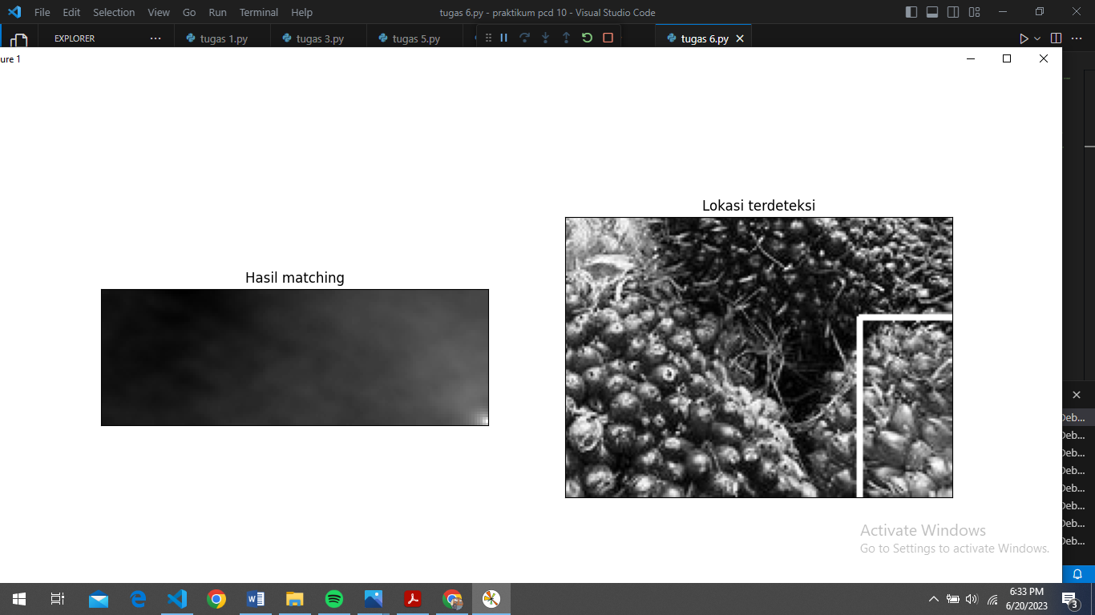

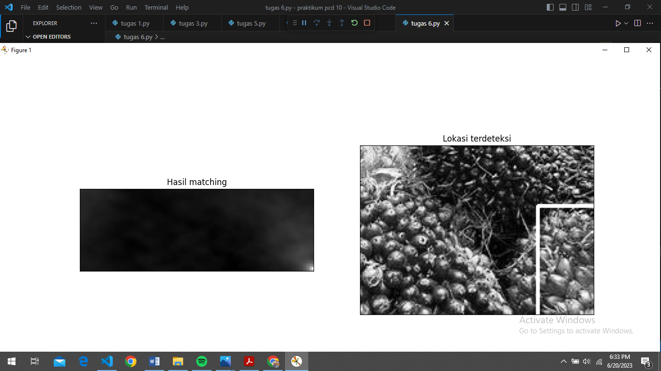

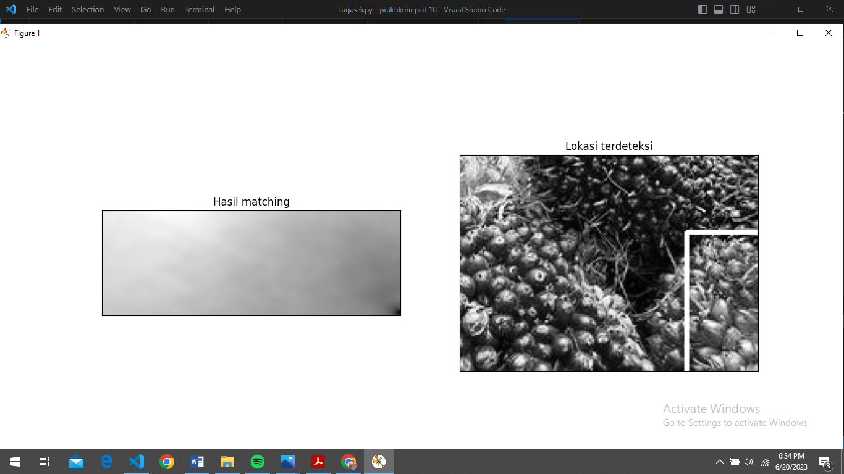

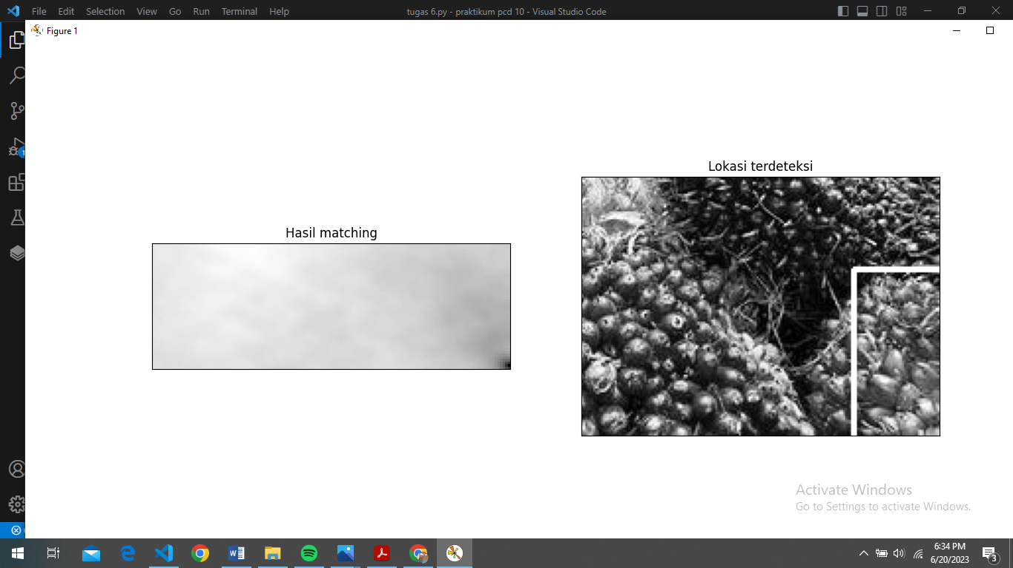

Analisis tugas 6, menggunakan salah satu fungsi OpenCV yang digunakan untuk meringkas beberapa langkah di atas, yaitu deteksi keypoint, matching dan deteksi tepi untuk mendeteksi posisi wajah dari serangkaian gambar. Algoritma ini disebut sebagai 'Template Matching'. OpenCV menyediakan fungsi `cv2.matchTemplate()` untuk keperluan Template Matching ini dengan berbagai metode deteksi berdasarkan tingkat kemiripan antara `template` atau gambar yang dicari

dengan objek pada gambar yang tersedia , misalnya dengan menghitung rerata korelasi antar nilai piksel pada template tersebut dengan objek yang dicari. Latihan berikut menunjukkan aplikasi dari berbagai metode tersebut untuk mencari gambar yang diberikan.

Tugas 7

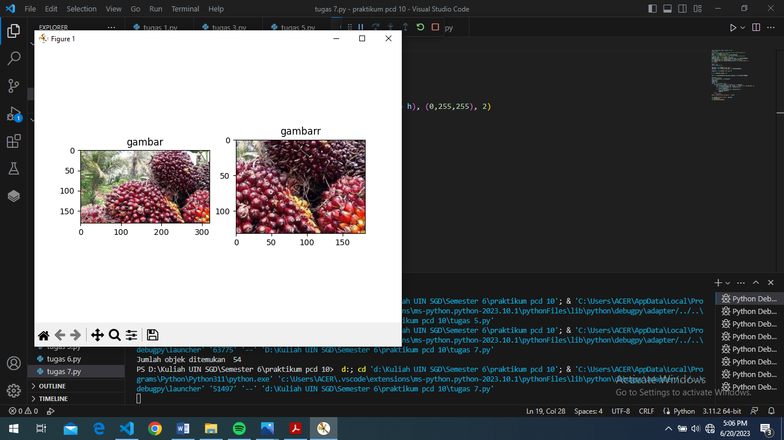

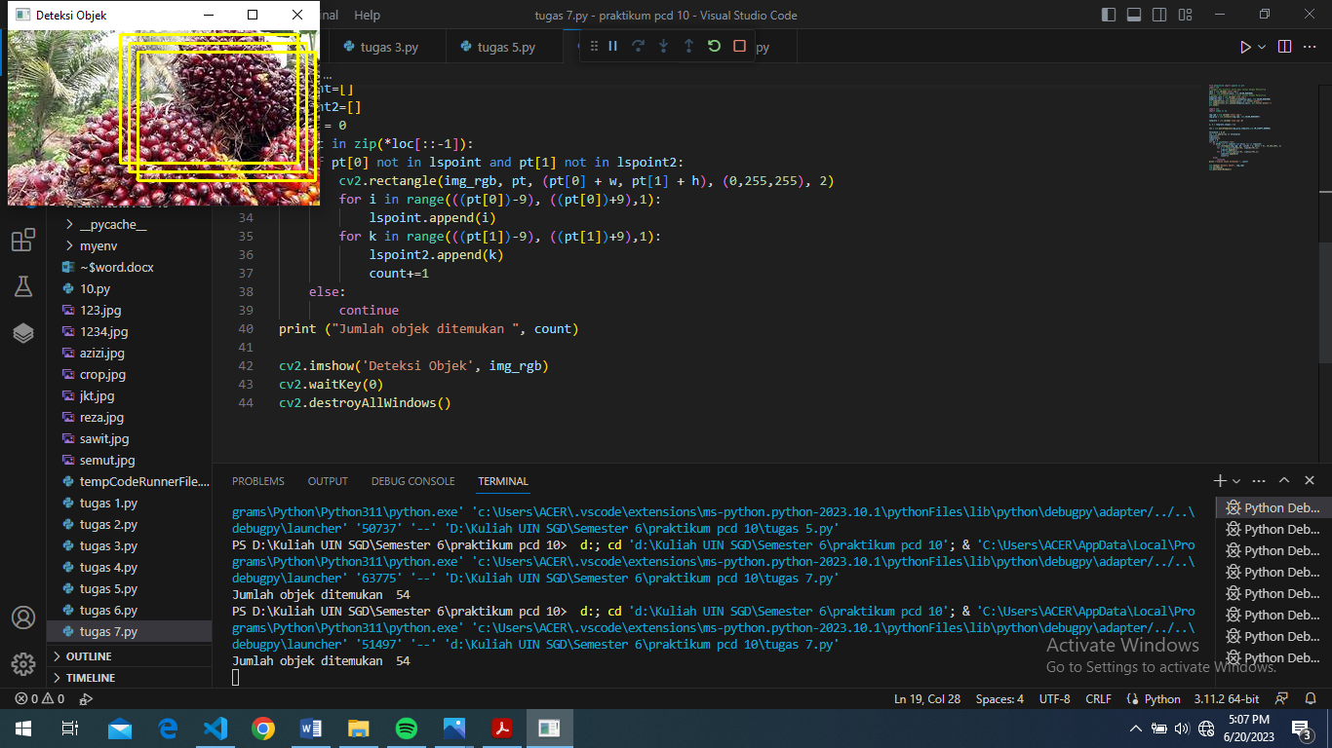

Analisis tugas 7 yaitu, Proses perhitungan deteksi pencocokan (matching) dalam pengolahan citra atau penglihatan komputer melibatkan beberapa langkah penting. Berikut adalah penjelasan terkait langkah-langkah tersebut:

Ekstraksi Deskriptor Fitur: Pertama-tama, fitur-fitur menonjol dalam gambar awal diidentifikasi. Fitur-fitur ini bisa berupa sudut, tepi, atau pola-pola tertentu yang memiliki keunikan. Setelah itu, deskriptor fitur diekstraksi untuk setiap fitur. Deskriptor ini adalah representasi numerik yang menggambarkan karakteristik fitur tersebut, seperti vektor yang mewakili informasi warna, tekstur, atau bentuk fitur tersebut.

Ekstraksi Deskriptor pada Gambar Referensi: Proses ekstraksi deskriptor fitur juga dilakukan pada gambar referensi yang akan digunakan sebagai acuan. Hal ini bertujuan untuk memperoleh deskriptor-fitur yang sesuai dengan fitur-fitur dalam gambar acuan.

Pencocokan Fitur: Setelah mendapatkan deskriptor-fitur dari kedua gambar, langkah selanjutnya adalah mencocokkan fitur-fitur yang memiliki kemiripan. Metrik jarak digunakan untuk mengukur sejauh mana kedua deskriptor-fitur serupa. Metrik jarak yang umum digunakan adalah jarak Euclidean, jarak Hamming, atau kemiripan kosinus, tergantung pada jenis deskriptor-fitur yang digunakan.